Καρδίτσα 29-2-2016
Σεμινάρια του Φεστιβάλ Θεάτρου Καρδίτσας

Η Ένωση Πολιτιστικών Συλλόγων Καρδίτσας

σε συνεργασία με τη Δ/νση δ/θμιας εκπ/σης Καρδίτσας
και το Γραφείο Σχολικών Συμβούλων

σας προσκαλεί σε σεμινάρια
στα πλαίσια του 32ου Πανελλήνιου Φεστιβάλ Ερασιτεχνικού Θεάτρου Καρδίτσας (4 έως 13 Μαρτίου 2016).
Την Τετάρτη 9 Μαρτίου ο δημοσιογράφος Μηνάς Βιντιάδης και την Πέμπτη 10 Μαρτίου ο σκηνοθέτης Σωτήρης Χατζάκης μας συστήνουν την τέχνη τους.
Οι συναντήσεις θα πραγματοποιηθούν στο Θέατρο Όψεις (Γαρδικίου 8, όπισθεν Παυσιλύπου) ώρα 5.30 – 7 μμ. Όσοι ενδιαφέρονται να παρακολουθήσουν την Τετάρτη 9 ή την Πέμπτη 10 ή και τις δύο επιμορφώσεις, παρακαλούνται να δηλώσουν συμμετοχή ηλεκτρονικά, συμπληρώνοντας την ακόλουθη φόρμα αίτησης :
https://docs.google.com/forms/d/11jNQVLEe7gX8239-6oq8g-1u3jF8NEaG1GneHrSSEgc/edit
Προθεσμία για την υποβολή των αιτήσεων η Τρίτη 8 Μαρτίου ώρα 14.00 .
Θα καταβληθεί η προσπάθεια να ικανοποιηθούν όλες οι αιτήσεις. Σε περίπτωση όμως που αιτήσεις ξεπεράσουν τις 70, θα διεξαχθεί κλήρωση στη ΔΔΕ Καρδίτσας.
Επισήμανση: Παρακαλούμε ειδικά για την τήρηση της ώρας προσέλευσης.
Η συμμετοχή είναι δωρεάν. Για την παρακολούθηση του σεμιναρίου θα χορηγηθεί βεβαίωση συμμετοχής .
Πληροφορίες: Βανέσσα Στυλοπούλου: 24410 80311, 6976974526

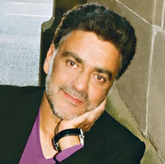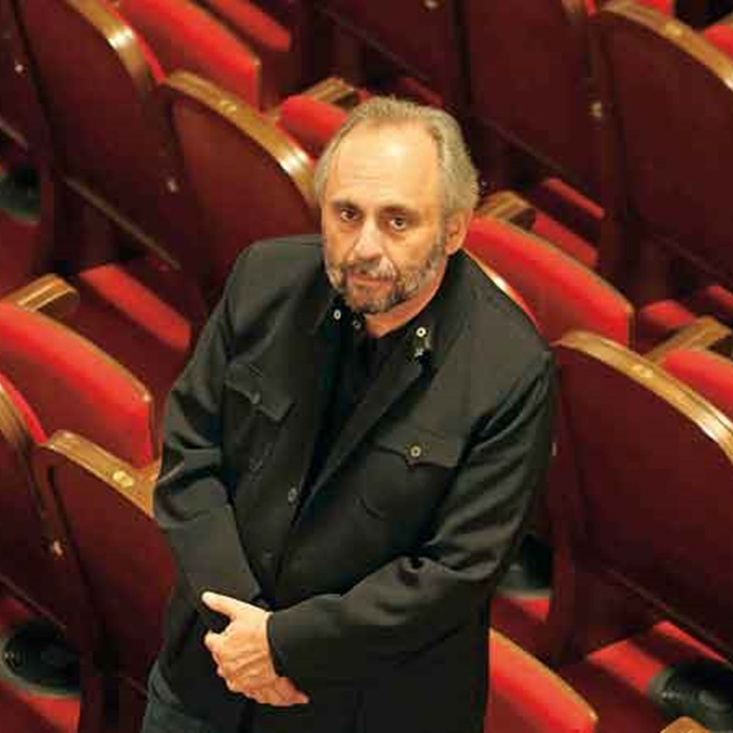

ΠΡΟΓΡΑΜΜΑ ΕΠΙΜΟΡΦΩΣΕΩΝ:
- 1^{η} μέρα
Σεμινάριο από τον δημοσιογράφο-συγγραφέα Μηνά Βιντιάδη
« Δημοσιογραφία & Πολιτισμός τον καιρό της κρίσης »
την Τετάρτη 9 Μαρτίου 2016
5.30 μ.μ. – 7.00 μ.μ.
στο Θέατρο Όψεις (Γαρδικίου 8, Καρδίτσα – όπισθεν του Παυσιλίπου)
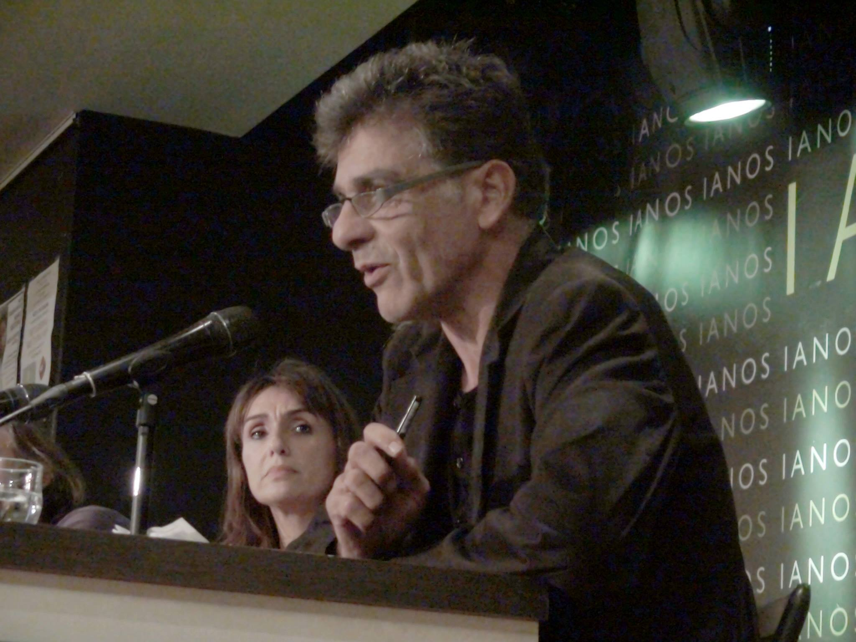
Στον ΙΑΝΟ στην παρουσίαση του βιβλίου «Μέρες και νύχτες που δεν ήταν δικές μας».
Ο δημοσιογράφος και συγγραφέας Μηνάς Βιντιάδης γεννήθηκε τον Σεπτέμβριο του 1957 στο Πορτ Σάιντ της Αιγύπτου και μεγάλωσε στην ιδιαίτερη πατρίδα του, τη νήσο Κάσο, προτού εγκατασταθεί μόνιμα στην Αθήνα. Εργάστηκε για 27 χρόνια στο «Βήμα» και από το 1984 στην εφημερίδα «Τα Νέα» ως συντάκτης ύλης, ως υπεύθυνος του πολιτιστικού τομέα και διευθυντής σύνταξης στο ιστορικό περιοδικό Ταχυδρόμος, ενώ για περισσότερα από είκοσι χρόνια έγραφε και παρουσίαζε την εκπομπή «Λόγος Περιοδεύων» στο Τρίτο Πρόγραμμα της Ελληνικής Ραδιοφωνία. Έχει γράψει τέσσερα μυθιστορήματα και μία συλλογή διηγημάτων. Σήμερα είναι υπεύθυνος στο πολιτιστικό ένθετο «ART» της εφημερίδας «ΠΟΝΤΙΚΙ». Έχουν εκδοθεί τα μυθιστορήματά του «Τι είπα στην Κλαούντια», «Οι τρεις Μαρίες» (εκδ. Λιβάνη, 1996 και 1999), «Το δεξί πόδι του θεού» (Ελληνικά Γράμματα, 2003) και η συλλογή διηγημάτων «Ο δράκος κόκορας» (Ελληνικά Γράμματα, 2006). Από τις εκδόσεις Τόπος κυκλοφορεί το μυθιστόρημα «Τηγανίζουν πατάτες στον Άρη;» (2013) . Διηγήματά του έχουν δημοσιευτεί στα πιο σημαντικά ελληνικά λογοτεχνικά περιοδικά και έχουν μεταφραστεί στα γερμανικά. Το θεατρικό του έργο «Κάτω Παρθενώνας» παρουσιάστηκε από το Κρατικό Θέατρο Βορείου Ελλάδος. Είναι μέλος της Συμβουλευτικής Επιτροπής επί Καλλιτεχνικών Θεμάτων του Ιδρύματος «Μιχάλης Κακογιάννης» αναπλ. μέλος του ΔΣ του Ιδρύματος «Σχολείον», της Ειρήνης Παπά και μέλος του Δ.Σ της Εταιρείας για το Κτήριο της Όπερας και της Ακαδημίας Λυρικής Τέχνης «Μαρία Κάλλας». Ακόμη, είναι ιδρυτικό μέλος της «Θύρας Τέχνης Παιανίας», σωματείου με πλούσια δράση στην Ανατολική Αττική, κι έχει διατελέσει μέλος του Δ.Σ του Μορφωτικού Ιδρύματος της ΕΣΗΕΑ.
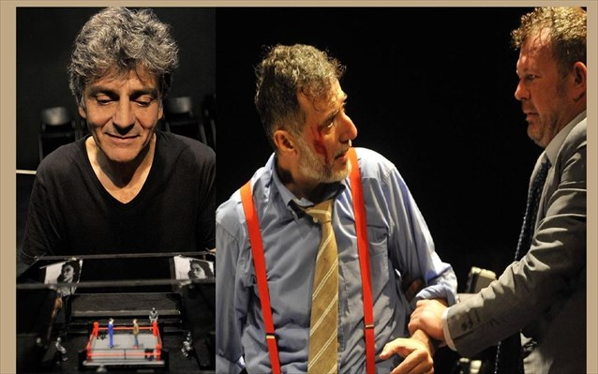

Στη Μονή Λαζαριστών στην παράσταση του έργου του «Ο Κάτω Παρθενώνας» από το ΚΘΒΕ,
σε σκηνοθεσία του Περικλή Χούρσογλου, 2015

Σημείωμα συγγραφέα

Η Ελλάδα της κρίσης είναι η Ελλάδα του χτες και του αύριο ; Η πατρίδα μας ; Αυτή που ξέρουμε, που αγαπάμε και αναθεματίζουμε την ίδια στιγμή ; Η ίδια είναι. Μόνο οι άνθρωποι αλλάζουν. Όχι αυτοί που γράφουν την ιστορία, μα αυτοί που είναι η ιστορία.
Δυο απ’ αυτούς τους ανθρώπους συναντιούνται ένα απόγευμα. Τυχαία; Αδιάφορο. Ποια είναι η αφορμή; Ούτε αυτό μετράει. Σημασία έχει ότι για μερικές ώρες βρίσκονται ο ένας απέναντι στον άλλο, σε μια μονομαχία του παράλογου με τη λογική. Αν υπάρχει παράλογο κι αν ξέρουμε τι είναι λογική… Ο ένας είναι «γιάπι» κι ο άλλος «κλοσάρ». Πιο σωστά (και πιο ελληνικά…), ο ένας είναι ο «Νεόπτωχος» κι ο άλλος ο «Νεοάστεγος». Ανάμεσά τους ένας τοίχος, διάφανος σαν καθρέφτης. Ένα μυστικό και μια αλήθεια. Η πραγματικότητα και η φαντασία. Ποιος είσαι εσύ; Ποιος είμαι εγώ; Ποιοι είμαστε «εμείς» και ποιοι οι «άλλοι»;
Όταν πέσει η αυλαία θα ξέρουμε την απάντηση..

Μηνάς Βιντιάδης
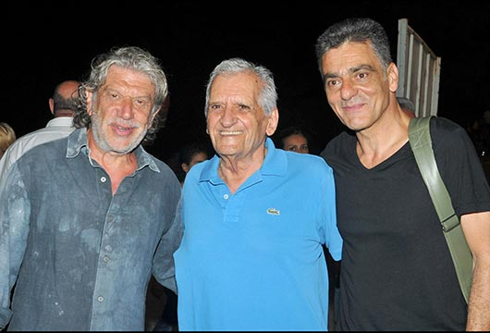
Στην παράσταση του ΚΘΒΕ «Πέρσες» του Αισχύλου, καλοκαίρι 2014, Επίδαυρος,
με τον καλλιτεχνικό δ/ντή Γιάννη Βούρο και τον ποιητή Τίτο Πατρίκιο .

Η αγωνία του συγγραφέα σήμερα ;
«Ακούγεται σήμερα ο λόγος του συγγραφέα πιο δυνατός από τις ανακοινώσεις του Υπουργείου Οικονομικών για τους φόρους; Η κρατική βία και το κεφάλαιο γίνεται να υποχωρήσουν μπροστά στην ορμή της Τέχνης; Μπορεί να νικήσει η φαντασία την πραγματικότητα; Ή απλώς αφηγείσαι ένα παραμυθάκι για να απαλύνεις τον πόνο του ανθρώπου για λίγο; Εγώ προσπαθώ να ξυπνήσω μόνο κοιμισμένες αλήθειες…»
Ελεύθερη διακίνηση της λογοτεχνίας μέσω διαδικτύου ;
«Καθόλου δεν με φοβίζει η προοπτική να «κατεβάζουν» ελεύθερα τα βιβλία μου, μακάρι να διάβαζαν το βιβλίο χιλιάδες άνθρωποι, αρκεί να το καταλάβαιναν και να κέρδιζαν κάτι απ’ αυτό. Γνώση, ελευθερία, ακόμα και λύτρωση. Σήμερα, εξάλλου, κανένας συγγραφέας στην Ελλάδα δεν μπορεί όχι να γίνει πλούσιος, αλλά ούτε να συντηρηθεί από τα βιβλία του. Πρέπει να δουλεύει σκληρά για να πληρώσει κι αυτός τους λογαριασμούς του. Και με την εφορία και με τη ΔΕΗ και με τη συνείδησή του!»
ΠΗΓΉ http://www.thetoc.gr

Αν παρομοιάζατε το έργο σας με ζωγραφική, ποιος ζωγράφος θα ήσασταν;
«Μόνο ο Βικέντιος Βαν Γκογκ. Όπως τα ηλιοτρόπιά του δεν είναι κίτρινα όταν τα φαντάζεσαι, έτσι και τα βιβλία μου δεν έχουν σελίδες με γράμματα, αλλά με μορφές που απαιτούν. »
ΠΗΓΉ http://www.literature.gr

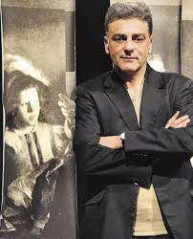

- 2^{η} μέρα
Σεμινάριο από τον σκηνοθέτη Σωτήρη Χατζάκη
Ο σκηνοθέτης Σωτήρης Χατζάκης καταθέτει την εμπειρία του από τις
« Διαδρομές προς την σκηνοθεσία » και το
« Πέρασμα του αρχαίου δράματος στο λαϊκό παραμύθι »
την Πέμπτη 10 Μαρτίου 2016 5.30 μ.μ. – 7.00 μ.μ.
στο Θέατρο Όψεις (Γαρδικίου 8, Καρδίτσα – όπισθεν του Παυσιλίπου)

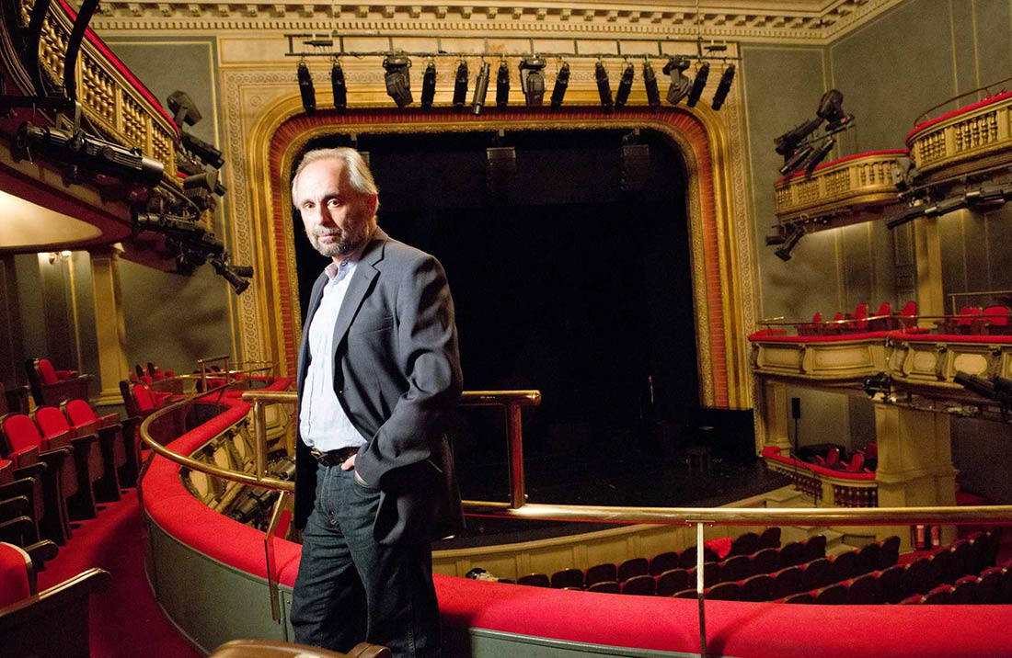

Στην κεντρική σκηνή του Εθνικού στο Κτίριο Τσίλλερ – Μάιος 2013

« Μέλημά μου είναι να κόβει η ποιότητα εισιτήρια στο Εθνικό Θέατρο»,

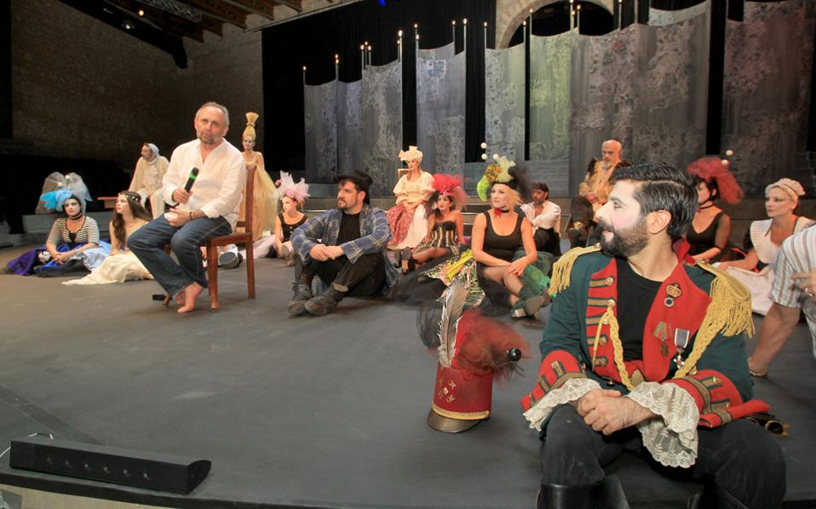

Από τη συνέντευξη τύπου για την παράσταση «Fantastico – Τα δημιουργημένα συμφέροντα»
του Ισπανού νομπελίστα συγγραφέα Χαθίντο Μπεναβέντε, που παρουσιάστηκε στο «Σχολείον» της οδού Πειραιώς
{ θερινό θέατρο αφιερωμένο στην Ειρήνη Παππά }

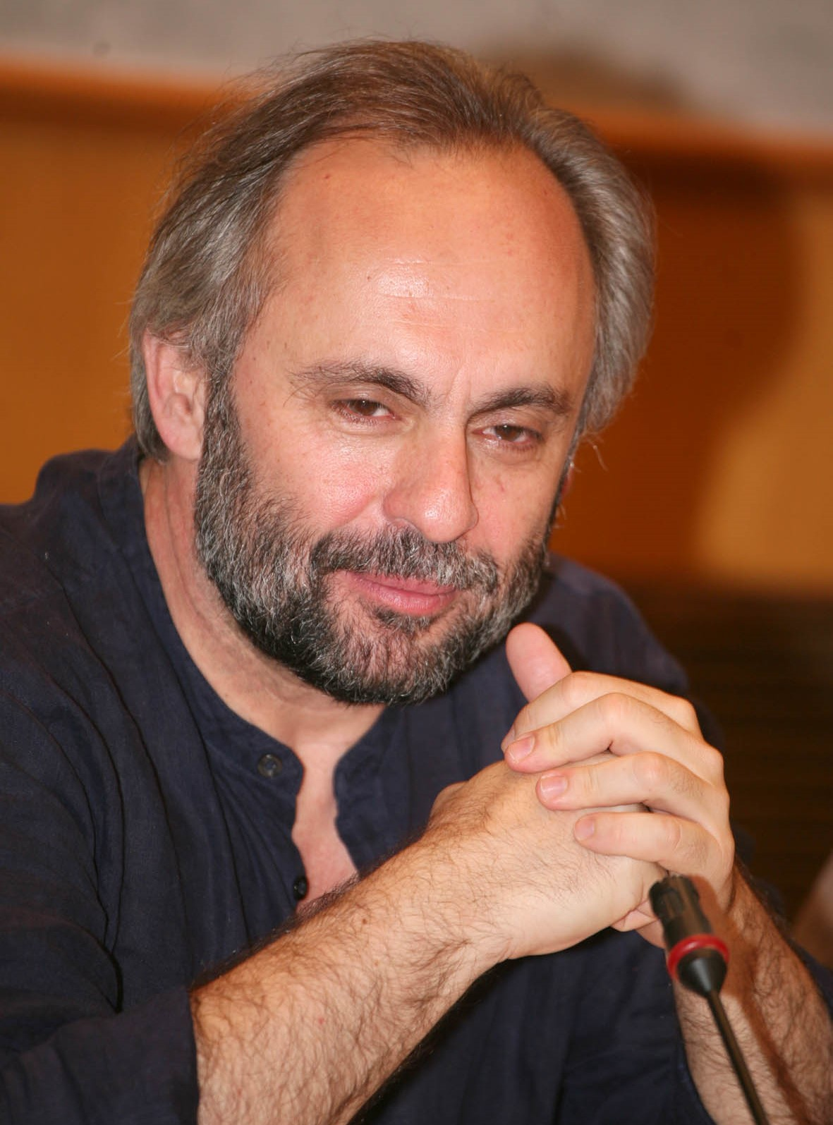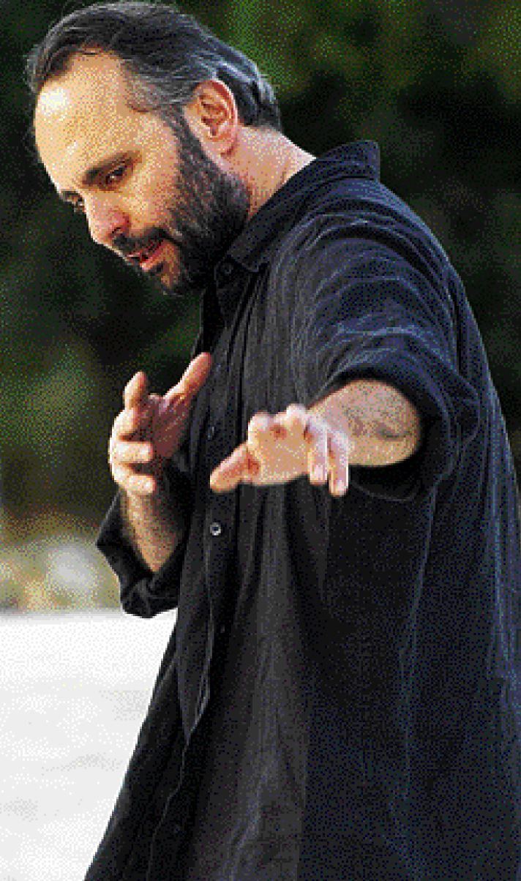

Ο Σωτήρης Χατζάκης γεννήθηκε το 1957 και σπούδασε θέατρο στην Αθήνα. Έχοντας αναλάβει τα τελευταία χρόνια, ως καλλιτεχνικός διευθυντής, τους δύο μεγάλους θεατρικούς οργανισμούς της χώρας, το Κρατικό Θέατρο Βορείου Ελλάδος από τον Ιούλιο του 2009, και εν συνεχεία από τον Μάιο του 2013 και για δύο χρόνια το Εθνικό Θέατρο, διαδραματίζει πρωταγωνιστικό ρόλο στα ελληνικά θεατρικά πράγματα. Στο παρελθόν διηύθυνε τα θέατρα: Θέατρο Καισαριανής (1980-Ι988), ΔΗ.ΠΕ.ΘΕ. Σερρών (1993-94), Θέατρο Πολιτεία (1994) και είχε διατελέσει αναπληρωτής καλλιτεχνικός διευθυντής του Εθνικού Θεάτρου με διευθυντή τον Νίκο Κούρκουλο, τη διετία 2005-06.
Με την ιδιότητα του σκηνοθέτη έχει υπογράψει πολυάριθμες παραστάσεις σε κρατικά και ιδιωτικά θέατρα της Ελλάδας. Έχει παρουσιάσει δουλειά του στην ελληνική επικράτεια, έξι φορές στο αρχαίο θέατρο Επιδαύρου, και στο εξωτερικό, στις χώρες: σε Ισπανία, Πορτογαλία, Γερμανία, Πολωνία, Αγγλία, Σερβία, Βουλγαρία, Αλβανία, Ρουμανία, Ν. Αφρική, Κούβα, Χονγκ Κονγκ και Κίνα (Πεκίνο). Έχει γράψει τα έργα: "Ο μάγος και η πρόβα" (Μέγαρο Μουσικής, 1996), "Το τραγούδι του αιώνα" (θέατρο Λυκαβηττού 1997). Έχει διασκευάσει για το θέατρο τα κείμενα: "Η φόνισσα" του Αλ. Παπαδιαμάντη (εκδόσεις "Ιανός", 2004), "Η νύχτα του τράγου" (ελληνικά, λαϊκά παραμύθια, εκδόσεις "Ιανός", 2005), "Του νεκρού αδελφού" (παραλογή, εκδόσεις "Ιανός", 2006), "Ο τελευταίος ‘πειρασμός του Νίκου Καζαντζάκη", "Ο ιερός γάμος" (από τα συναξάρια των αγίων) και «Η πάπισσα Ιωάννα» του Ε. Ροΐδη (Ιανός, 2008), καθώς και δέκα βιβλία με παραμύθια (εκδόσεις "Κριτική" και "Στάχυ").
Έχει διδάξει σε προγράμματα του Υπουργείου Παιδείας, στο Κέντρο Δελφών, στην Πειραματική σκηνή, στη θερινή Ακαδημία του Εθνικού θεάτρου, στο Τμήμα θεατρικών Σπουδών του Πανεπιστημίου Πάτρας, στο Τμήμα Θεάτρου του Α.Π.Θ. και στη Δραματική Σχολή του Κ.Θ.Β.Ε.
Στην τηλεόραση εργάζεται σπάνια, μια από τις τελευταίες εμφανίσεις του ήταν στο «10» του Καραγάτση.

« Το Αρχαίο Θέατρο θέλει θητεία και μαθητεία.
Χρειάζεται πολύμηνη σκληρή δουλειά πάνω στους Κώδικες του Δράματος. »

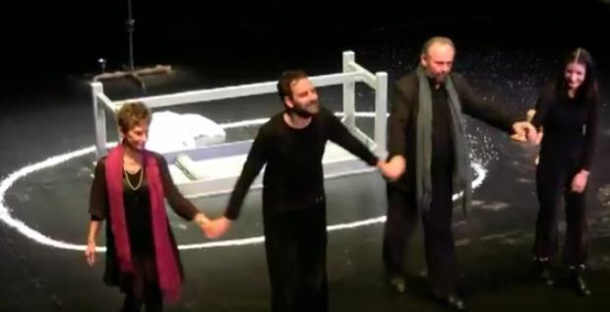

« Ντιμπούκ » του Μπρους Μάγιερς, ΚΘΒΕ, Μάρτιος 2012

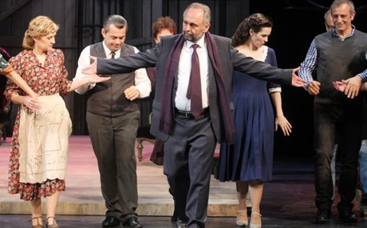

« Πρόβα Νυφικού » της Ντόρας Γιαννακοπούλου, Εθνικό Θέατρο, Μάρτιος 2014

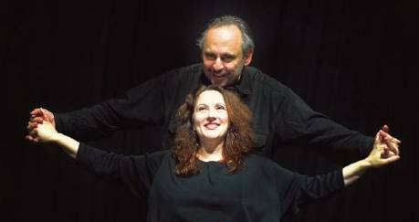
«Η πάπισσα Ιωάννα» του Ε. Ροΐδη, σκηνοθεσία για το ΔΗΠΕΘΕ Πάτρας, 2008

